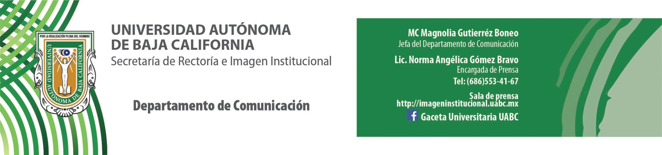
BOLETÍN 049/2018-1

Promueve UABC Programa Cero Residuos en Campus Tijuana

- Toman protesta representantes y líderes ambientales que apoyarán para incidir en el cambio de hábitos y lograr la certificación internacional Cero Residuos.

Tijuana, B. C., viernes 06 de abril de 2018.- La Universidad Autónoma de Baja California (UABC), arrancó el Programa Cero Residuos en el Campus Tijuana, con la finalidad de que al menos el 90 por ciento de los residuos generados por la comunidad universitaria sean valorizados para su reúso, reducción, reciclaje y compostaje, lo que conllevará que solo el 10 por ciento restante vaya a relleno sanitario.

El Rector de la UABC, doctor Juan Manuel Ocegueda Hernández, indicó que este programa necesita de la participación colectiva de todos los sectores sociales. “Con Cero Residuos se impulsarán acciones para disminuir la huella ecológica de las actividades universitarias, en este caso estamos hablando de reducir el consumo de materiales contaminantes”, manifestó.

Indicó que la UABC ha encauzado la investigación para la conservación de especies en peligro de extinción, así como otras acciones amigables con los recursos naturales, como la operación de cuatro plantas de tratamiento de aguas residuales y la producción de energías renovables para uso de la propia Institución.

“Las instituciones de educación superior tenemos clara nuestra responsabilidad de educar y promover los valores en los jóvenes que nos permita atender la aguda problemática social y ambiental. Estamos también conscientes de que debemos coadyuvar al mejoramiento de las condiciones de vida de la población con un elevado compromiso de respeto al medio ambiente”, expresó el doctor Ocegueda Hernández.

Agregó que la UABC busca incidir en el cambio de hábitos y lograr la certificación internacional Cero Residuos que emite el organismo Green Business Certification Incorportion. En el mismo evento, el Rector tomó protesta a los Responsables Ambientales y Líderes Ambientales del Programa Cero Residuos del Campus Tijuana, quienes darán seguimiento al cumplimiento de las acciones planteadas en el programa en sus respectivas unidades académicas.

El doctor Efraín Carlos Nieblas Ortiz, Coordinador de Proyectos de Gestión Ambiental de la UABC y del Programa Cero Residuos, mencionó que este proyecto cumple con el Plan de Desarrollo Institucional 2015-2019 respecto a la responsabilidad social y conservación del medio ambiente.

Señaló que para mudar al concepto de Cero Residuos conlleva un importante esfuerzo de gestión, comunicación y capacitación, así como de nueva infraestructura, siendo esto los cuatro ejes que sustentan al Programa. Para ello, se ha impartido capacitación a 674 empleados universitarios que están en mayor contacto con el manejo de residuos, así como a la comunidad estudiantil; se instalarán 560 nuevos centros de acopio de residuos los cuales indicarán a través de imágenes y colores el tipo de residuos que recibirán, ya sean orgánicos, plástico, aluminio e inorgánicos; y en el Campus Tijuana se cuenta con un Centro de Compostaje operado por la Facultad de Ciencias Químicas e Ingeniería.

Los cambios principales que se verán con Cero Residuos, son: eliminación de desechables y poliestireno; instalación de un Centro Universitario de Compostaje; incremento en el porcentaje de reciclaje, reparación y donación de mobiliario y equipo; disminución del uso del papel; programas de comunicación; capacitación en comunidad universitaria; retiro de botes de basura en salones y oficinas; contenedores para clasificación y separación; prioridad a los productos amigables con el ambiente, y fomento al uso individual de contenedores lavables.

El estudiante Héctor Gerardo Mora Garza, Coordinador del Consejo Estatal de Sociedades de Alumnos, Campus Tijuana, dio lectura a la Carta Compromiso del Programa Cero Residuos, dando testimonio de la responsabilidad de la UABC hacia el cuidado ambiental a través del desarrollo de sus actividades, involucrando a todos los integrantes de la comunidad universitaria y fomentando en ellos una cultura para generar los menos residuos posibles y transmitirla más allá de las aulas.

En el arranque del programa se contó con la presencia del licenciado Alfonso Orel Blancafort Camarena, Delegado de la Secretaría del Medio Ambiente y Recursos Naturales en Baja California (Semarnat), quien destacó la labor emprendida por la UABC en materia de cuidado al medio ambiente, ya que anualmente se generan entre 7 y 10 mil millones de toneladas de residuos en todo el mundo, por lo que este esfuerzo de los Cimarrones, coadyuva a contrarrestar esta problemática. “Que mejor que nuestra Máxima Casa de Estudios tenga este tipo de proyectos en donde la educación ambiental es la prioridad”, puntualizó.

También conformaron el presídium la doctora María Eugenia Pérez Morales, Vicerrectora del Campus Tijuana; licenciado Humberto Manuel Jaramillo Rodríguez, Presidente de Economía Verde Aplicada; ingeniero José Luis Tapia Morales, Subdelegado de Auditoria Ambiental de la Procuraduría Federal de Protección al Ambiente (Profepa); ingeniera Patricia Cervantes Rodríguez, representante de Proyecto Fronterizo de Educación Ambiental A.C.; así como la señora María Esther Sánchez Ortiz, representante de los locatarios del Centro Comunitario del Campus Tijuana.

